最强果园美术需求（二版）

1、修改抽奖为转盘方式，消耗从金币改成精力（用桃心表示，或者你觉得更好的方式），转盘分成12等分，按钮在中间。增加去农场的按钮，只保留收获轮次显示。如图所示：

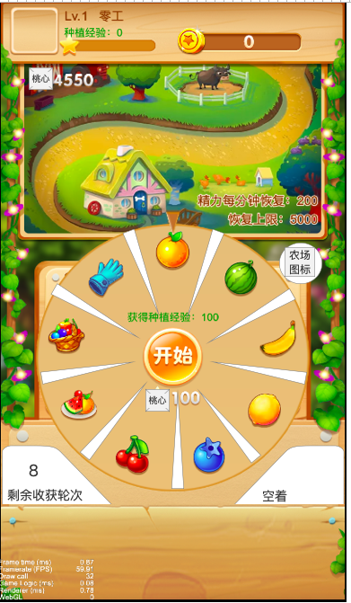

2、转盘上手套表示的意思改成采摘（图可以不变）。“再来一次”增加一个英文（Repeat）。增加另一个图标：种植（可以用铲子铲土来表示），增加一个分享得金币的文字。

修改之后转盘上一共11个图标，橙子，西瓜，香蕉，柠檬，蓝莓，樱桃，果篮，Repeat，采摘，种植，分享得金币。

3、农场场景

分成两个部分，上面农场图，主体是9个格子，可以种果树，周围有房子、栅栏、树。下面是选择区，有6种水果可以种植（前面的橙子、西瓜、香蕉、柠檬、蓝莓、樱桃），没解锁的加一把锁锁住。点击水果可以种果树。增加一个采摘按钮（有选中状态），和回转盘的按钮。如果所示：

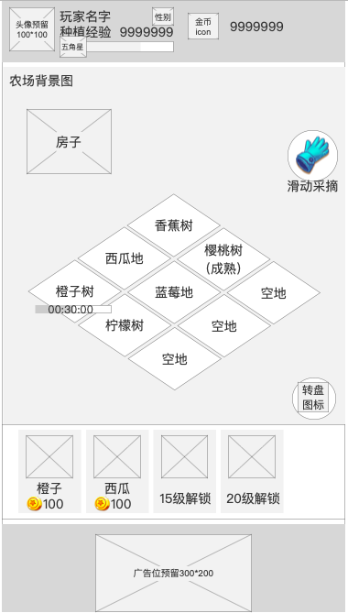

4、果树状态：

一共有6种果树：橙子树、西瓜地、香蕉树、柠檬树、蓝莓地、樱桃树（看得出来区别就行了）。土地有两个状态，空地，种植物。植物有两个状态：刚种（空树），成熟（果子）。

一共有14张图。土地种植物时有进度条。

5、游戏图标和分享图：

游戏图标找游戏里的元素优化一下就可以。

分享图找找类似的风格接近的，或者游戏里的元素拼。

